Adı: | ….. Ortaokulu | Not
Soyadı: | ……..EĞİTİM- ÖĞRETİM YILI
No: Sınıfı:5/….. | 5.Sınıf Sosyal Bilgiler 1.Dönem 2.Sınav

A) Aşağıda tanımları verilmiş doğal afetlerin ilgili olduğu kutucuğa (X) işareti katınız.(10puan )
Doğal Afetler | Sel | Deprem | Çığ | Heyelan | Erozyon
Yerkabuğu içindeki kırılmalar nedeniyle ani olarak ortaya çıkan yeryüzü sarsıntılarıdır.
Yağmur ya da eriyen kar sularının oluşturduğu su taşkınlarıdır.
Aşırı yağış sonrası toprak örtüsünün koparak bir yamaç boyunca kayması ve bir yerde birikmesidir.
Dağdan kopup yuvarlanan ve yuvarlandıkça büyüyen kar kümesidir.
Bitki örtüsü bakımından fakir ve eğimli yamaçlarda bulunan toprağın su, rüzgar vb. etkilerle aşındırılarak başka yerlere taşınmasıdır.

B) Aşağıdaki cümlelerden doğru olanların başına “D” yanlış olanlarının başına “Y” harfi koyunuz( 20 puan)
 | 1 | Sosyal Bilgiler dersi sayesinde haklarını ve sorumluluklarını öğrenir.
 | 2 | Bir olayın birden fazla nedeni ve sonucu olmasına olayın çok boyutluluğu denir.
 | 3 | Zaman içerisinde insanların rolleri ve sorumlulukları değişmez.
 | 4 | 18 yaşına kadar herkes çocuk sayılır
 | 5 | Fiziki haritalarda yeşil renkler ormanlık alanları gösterir.
 | 6 | Yazıyı bulan uygarlık Sümerlilerdir.
 | 7 | Parayı bulan Kral Yolu’na hakim olan uygarlık Friglerdir
 | 8 | Tarihte ilk yazılı antlaşma olan Kadeş Antlaşması Asurlular ve Sümerliler arasında yapılmıştır.
 | 9 | Horon Karadeniz yöresine ait bir halk oyunudur.
 | 10 | İklim, bir yerin ekonomik faaliyetini etkilemez.

C) Aşağıdaki kutucuklarda verilen yeryüzü şekillerinin tanımını altına yazınız.(10 puan)
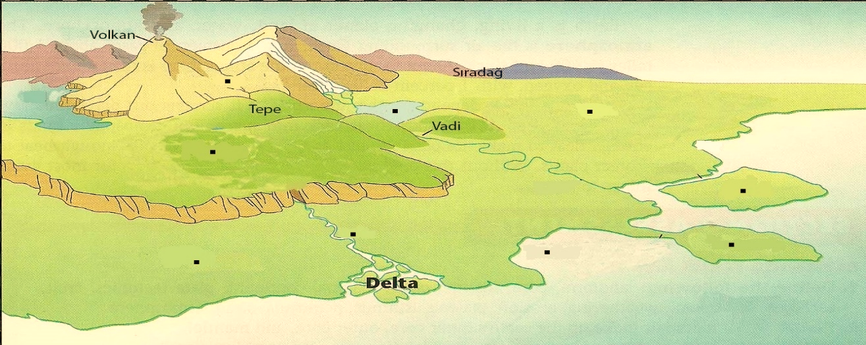
Kara üzerinde bulunan çukurların zaman içinde suyla dolması sonucu oluşur.
----------------------------

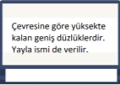

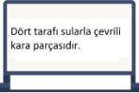
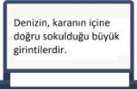
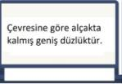

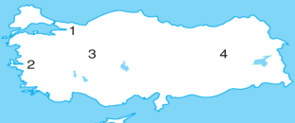

D)Aşağıda verilen test sorularını cevaplayınız.(Her soru 5 Puan)
•Her mevsim yağışlı ve ılıman geçer.
•Bitki örtüsü ormandır.
•Çay, fındık,kivive mısır gibi tarım ürünleri yetiştirilir.
•Kırsal kesimde evlerin yapı malzemesi ahşaptır.
1.Özellikleri verilen iklim tipi, hangisidir?
A)Karadeniz iklim B)Kutup iklimi
C)Karasal iklimi D)Akdeniz iklimi

Yeryüzü şekillerini renklerindenanlayabileceğimiz harita türü …..(1)……
Fiziki haritalarda deniz seviyesine yakın ve yükseltisi az olan yerler ….(2)… ile gösterilir.
Fiziki haritalarda en yüksek yerler genelde ….(3)…. renk ile gösterilir
2.Yukarıdaki boşluklara sırasıyla gelmesi gereken kelimeler hangi seçenekte doğru verilmiştir?
__(1)_________ _(2)___________(3)____
A) Siyasi sarı turuncu
B) Fiziki Kahverengi sarı
C) Siyasi turuncu mavi
D) Fiziki yeşil kahverengi

3.Nüfusun dağılışında doğal ve beşeri faktörler etkili olmaktadır. Doğal faktörler kendiliğinden oluşurken, beşeri faktörlerin oluşumunda insan etkisi söz konusudur.
Buna göre, hangisi nüfusun dağılışında etkili olan beşeri faktörlerden biri değildir?
A) Tarım B) Sanayi
C) Yeryüzü Şekilleri D) Ulaşım

4.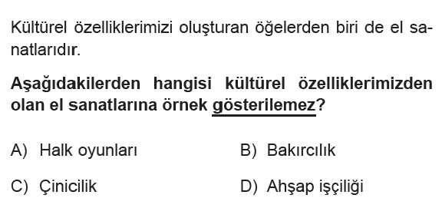

5.Akdeniz Bölgesi’nde seracılık faaliyetlerinin yaygın olmasında;
I.Kış mevsiminin ılık geçmesi
II. Güneşli gün sayısının fazla olması
III.Karasal iklim şartlarının görülmesi
hangisi ya da hangileri etkili olmuştur?
A)Yalnız I B) Yalnız III
C) I ve II D) II ve III

6.
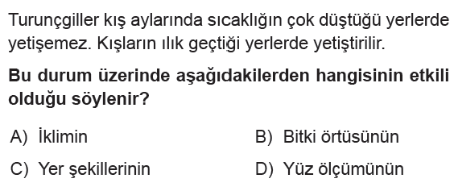
7.Yukarıda verilen Türkiye haritasını incelediğimizde numaralı olarak verilen yerin nüfusu fazla değildir?
A) 1 B)2 C)3 D) 4

8.
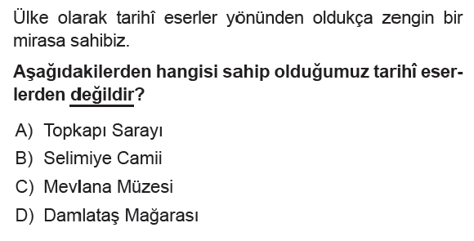
9.Aşağıdakilerden hangisi milli bayramlara örnek gösterilemez?
A) Ulusal Egemenlik ve Çocuk Bayramı
B) Kurban Bayramı
C) Cumhuriyet Bayramı
D) Zafer Bayramı
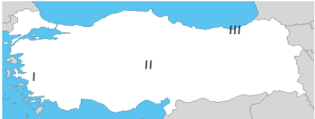

10.Türkiye haritasında işaretlenmişyerlerde görülen iklim tipileri hangi seçenektedoğru eşleştirilmiştir?
I II III
A)Akdeniz Karadeniz Karasal
B) Karasal Akdeniz Karadeniz
C) Akdeniz Karasal Karadeniz
D) Karasal Karadeniz Akdeniz

11.Eskiden düğünlerde gelinler at üstünde damat
evine giderken günümüzde ise arabalarla gitmektedir.
Bu durum en iyi aşağıdakilerden hangisi ile
açıklanabilir?
A)Kültürel etkileşim B) Kültürel çatışma
C) Kültürel değişim D) Kültürel süreklilik

12.Karasal İklim hakkında bilgi veriniz.(5 Puan)

BAŞARILAR

